# Bài 7: Thực hành: tìm hiểu nền kinh tế tri thức

**Giải SBT Địa lí 11 Bài 7: Thực hành: tìm hiểu nền kinh tế tri thức**  
**Câu 1 trang 21 SBT Địa lí 11**: Dựa vào bảng 7, hãy điền các số thứ tự tương ứng về các thông tin của nền kinh tế tri thức vào bảng dưới đây.  
  
**Trả lời:**  
  
  
  
  
   
  
  
Khái niệm  
  
  
Đặc điểm  
  
  
Biểu hiện  
  
  
  
  
Số thứ tự thông tin  
  
  
4  
  
  
1, 3, 6, 8, 10  
  
  
2, 5, 7, 9  
  
  
  
  
**Câu 2 trang 22 SBT Địa lí 11**: Hoàn thành thông tin về biểu hiện của nền kinh tế tri thức ở một số ngành kinh tế hiện nay vào sơ đồ dưới đây.  
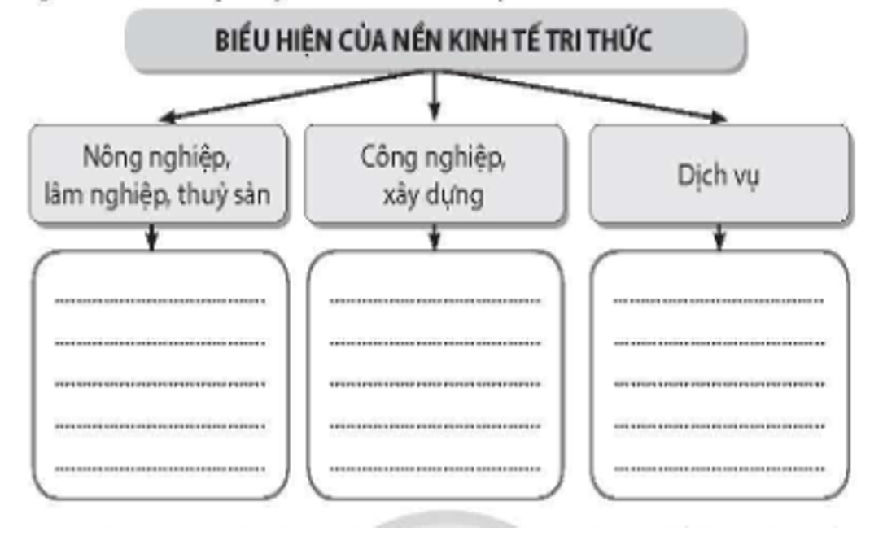  
**Trả lời:**  
**- Nông nghiệm, lâm nghiệp, thủy sản:**  
+ Công nghệ sinh học đóng vai trò quan trọng trong sản xuất nông nghiệp  
+ Sử dụng công nghệ thông tin và cảm biến IoT để giám sát và quản lí các trang trại  
+ Xây dựng thương mại điện tử để tạo các kênh tương tác giữa người sản xuất và người tiêu dùng,…  
**- Công nghiệp, xây dựng:**  
+ Hoạt động sản xuất kinh doanh nhờ áp dụng nguyên liệu và năng lượng tự nhiên nên tạo ra những sản phẩm sạch và không gây ô nhiễm môi trường. Từ đó tạo tiền đề phát triển bền vững.  
+ Sản xuất sản phẩm theo nhu cầu tiêu dùng, luôn luôn có sự cân bằng giữa cung và cầu, hạn chế hàng tồn kho.  
**- Dịch vụ:**  
+ Có sự ứng dụng công nghệ thực tế - ảo trong các hoạt động như học tập, thiết kế, xây dựng, kiến trúc, thực nghiệm khoa học,... giúp tiết kiệm được thời gian, công sức và tiền bạc, đồng thời nâng cao năng suất lao động.  
+ Các loại rô-bốt thông minh, như: rô-bốt phẫu thuật (trong lĩnh vực y tế); rô-bốt thu hoạch nông sản (trong lĩnh vực kinh tế); rô-bốt chăm sóc trẻ em,…  
+ Các phần mềm quản lí hồ sơ học sinh; theo dõi sự tiến bộ của học sinh,… (trong lĩnh vực giáo dục).  
+….  
**Câu 3 trang 22 SBT Địa lí 11**: Dựa vào câu 1, câu 3 và thông tin thu thập được, viết báo cáo ngắn về đặc điểm và các biểu hiện của nền kinh tế tri thức.  
**Trả lời:**  
**► Khái niệm**  
- Kinh tế tri thức là nền kinh tế được phát triển chủ yếu dựa vào tri thức và công nghệ hiện đại.  
- Kinh tế tri thức là giai đoạn phát triển cao của lực lượng sản xuất, cao hơn so với kinh tế công nghiệp và kinh tế nông nghiệp. Trong nền kinh tế tri thức, tri thức đóng vai trò quyết định hàng đầu đối với phát triển kinh tế - xã hội.  
**► Một số đặc điểm của kinh tế tri thức**  
- Tri thức là nhân tố sản xuất quan trọng nhất, đóng góp chính vào sự phát triển của xã hội.  
- Lao động tri thức chiếm tỉ trọng cao trong sản xuất.  
- Dịch vụ với các ngành cần nhiều tri thức là chủ yếu trong cơ cấu kinh tế.  
- Công nghệ thông tin và truyền thông có tính chất quyết định.  
- Công nghệ cao, các thành tựu của cách mạng công nghiệp 4.0 là động lực chủ yếu để phát triển kinh tế - xã hội.  
- Giáo dục đóng vai trò quan trọng.  
- Quyền sở hữu trí tuệ ngày càng trở nên quan trọng.  
- Là một nền kinh tế hướng đến sự phát triển bền vững, thân thiện với môi trường.  
**► Biểu hiện của kinh tế tri thức**  
- Một số biểu hiện của kinh tế tri thức:  
+ Hoạt động sản xuất kinh doanh nhờ áp dụng nguyên liệu và năng lượng tự nhiên nên tạo ra những sản phẩm sạch và không gây ô nhiễm môi trường. Từ đó tạo tiền đề phát triển bền vững.  
+ Sản xuất sản phẩm theo nhu cầu tiêu dùng, luôn luôn có sự cân bằng giữa cung và cầu, hạn chế hàng tồn kho.  
+ Cái mới luôn được sáng tạo liên tục chứ không phải từ cái cũ phát triển lên.  
+ Quá trình nghiên cứu, sáng tạo của con người luôn không ngừng được thực đẩy, phát triển ra kĩ thuật công nghệ hiện đại.  
+ Có sự ứng dụng công nghệ thực tế - ảo trong các hoạt động như học tập, thiết kế, xây dựng, kiến trúc, thực nghiệm khoa học,... giúp tiết kiệm được thời gian, công sức và tiền bạc, đồng thời nâng cao năng suất lao động.  
- Một số ví dụ về các sản phẩm ứng dụng của nền kinh tế tri thức:  
+ Các nguồn năng lượng tái tạo, như: năng lượng Mặt Trời, năng lượng gió, năng lượng thủy triều,…  
+ Các loại rô-bốt thông minh, như: rô-bốt phẫu thuật (trong lĩnh vực y tế); rô-bốt thu hoạch nông sản (trong lĩnh vực kinh tế); rô-bốt chăm sóc trẻ em,…  
+ Các phần mềm quản lí hồ sơ học sinh; theo dõi sự tiến bộ của học sinh,… (trong lĩnh vực giáo dục).  
**Xem thêm lời giải sách bài tập Địa Lí lớp 11 Chân trời sáng tạo hay, chi tiết khác:**  
Bài 8: Tự nhiên, dân cư, xã hội và kinh tế Mỹ Latinh  
Bài 9: Thực hành: Tìm hiểu tình hình kinh tế - xã hội của Cộng hòa liên bang Braxin  
Bài 10: Liên minh châu Âu  
Bài 11: Thực hành: Tìm hiểu sự phát triển công nghiệp của Cộng hòa liên bang Đức  
Bài 12: Tự nhiên, dân cư, xã hội và kinh tế Đông Nam Á